Д. Малое Верево. 2 участка (645 и 650).
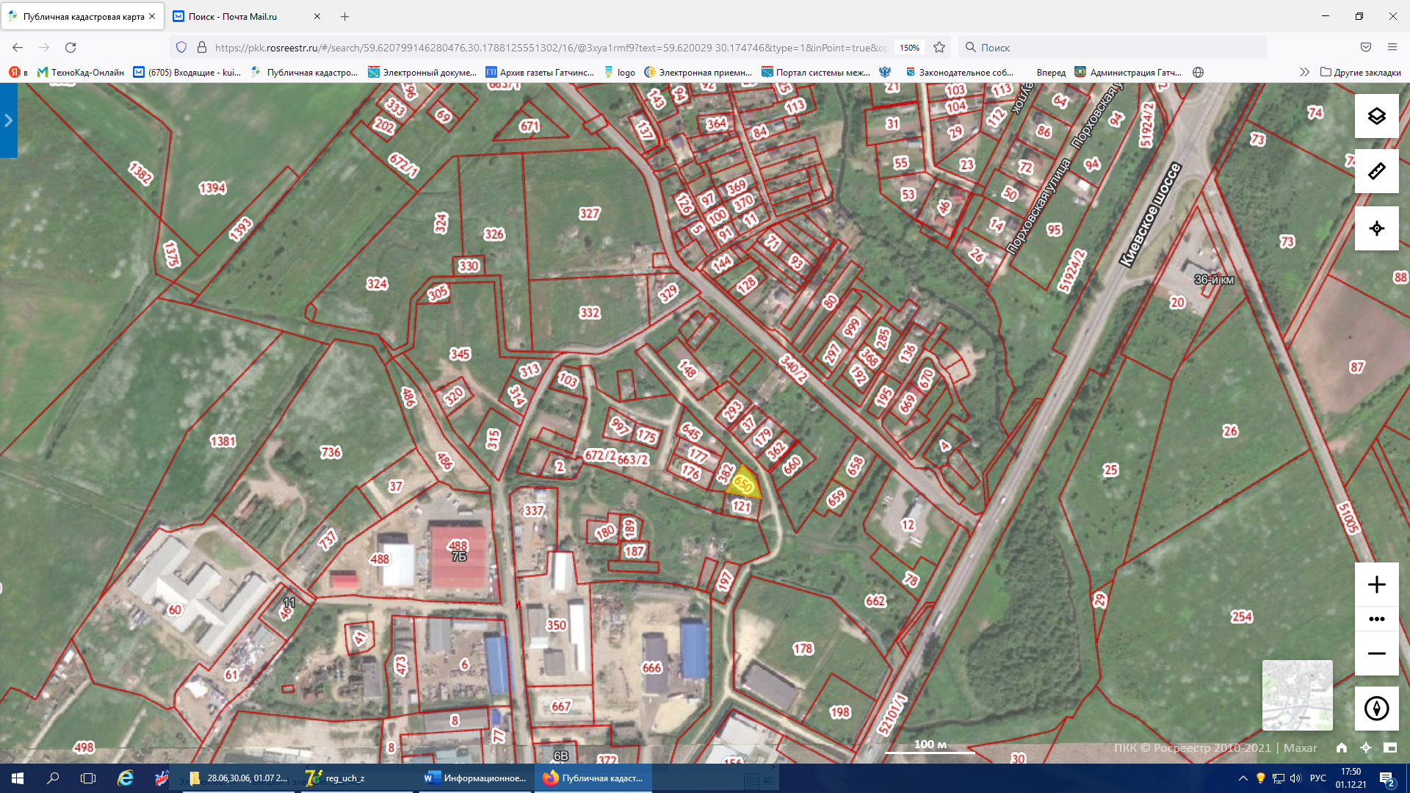

Д. Жабино - 1 участок (493)
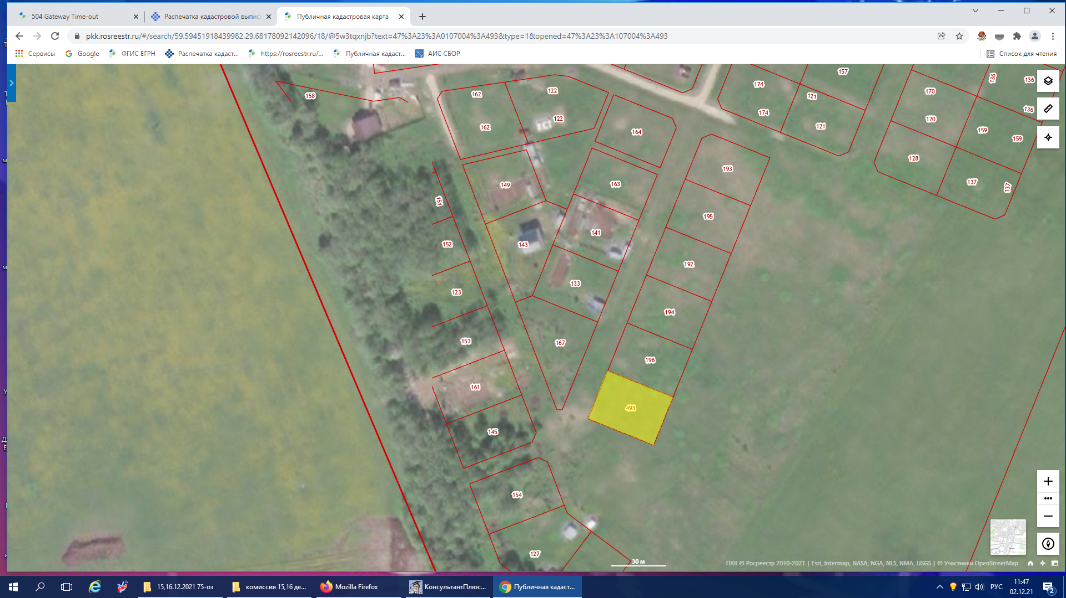

Д. Заполье, Елизаветинское сп 14 участков (356, 357, 355, 385, 369, 389, 368, 371, 384, 387, 360, 367, 365, 382)
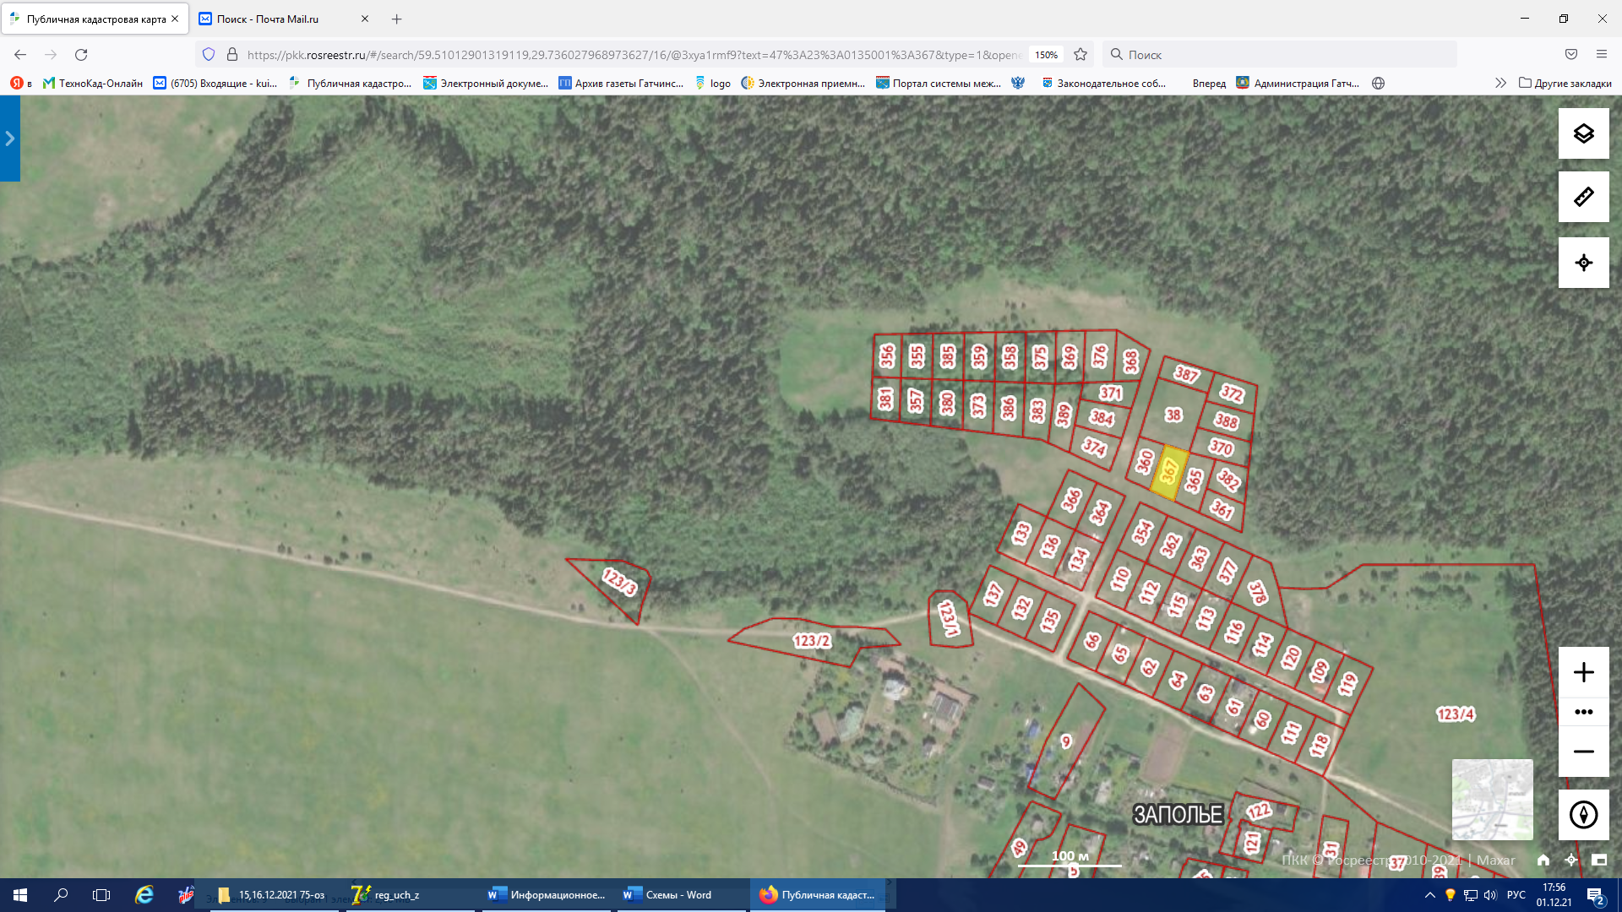

Д. Дубицы, Елизаветинское сп 10 участков (255, 258, 257, 256, 261, 260, 262, 263, 7, 8)

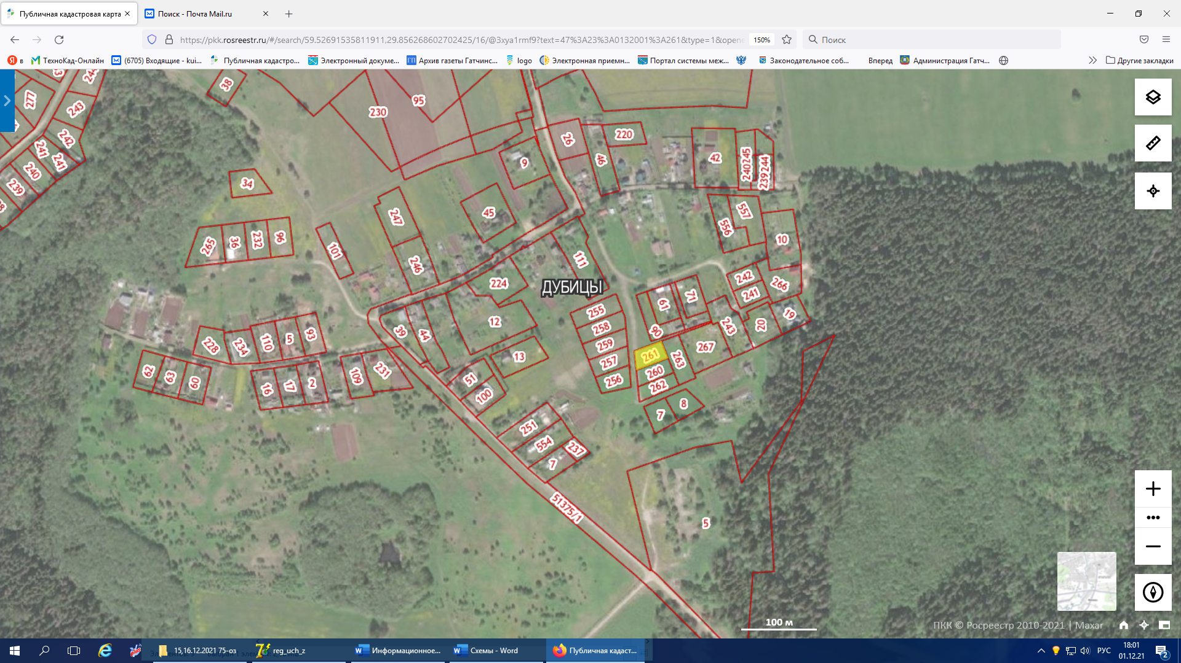

Д. Старосиверская, ул. Школьная - 4 участка (822, 823, 824, 825)
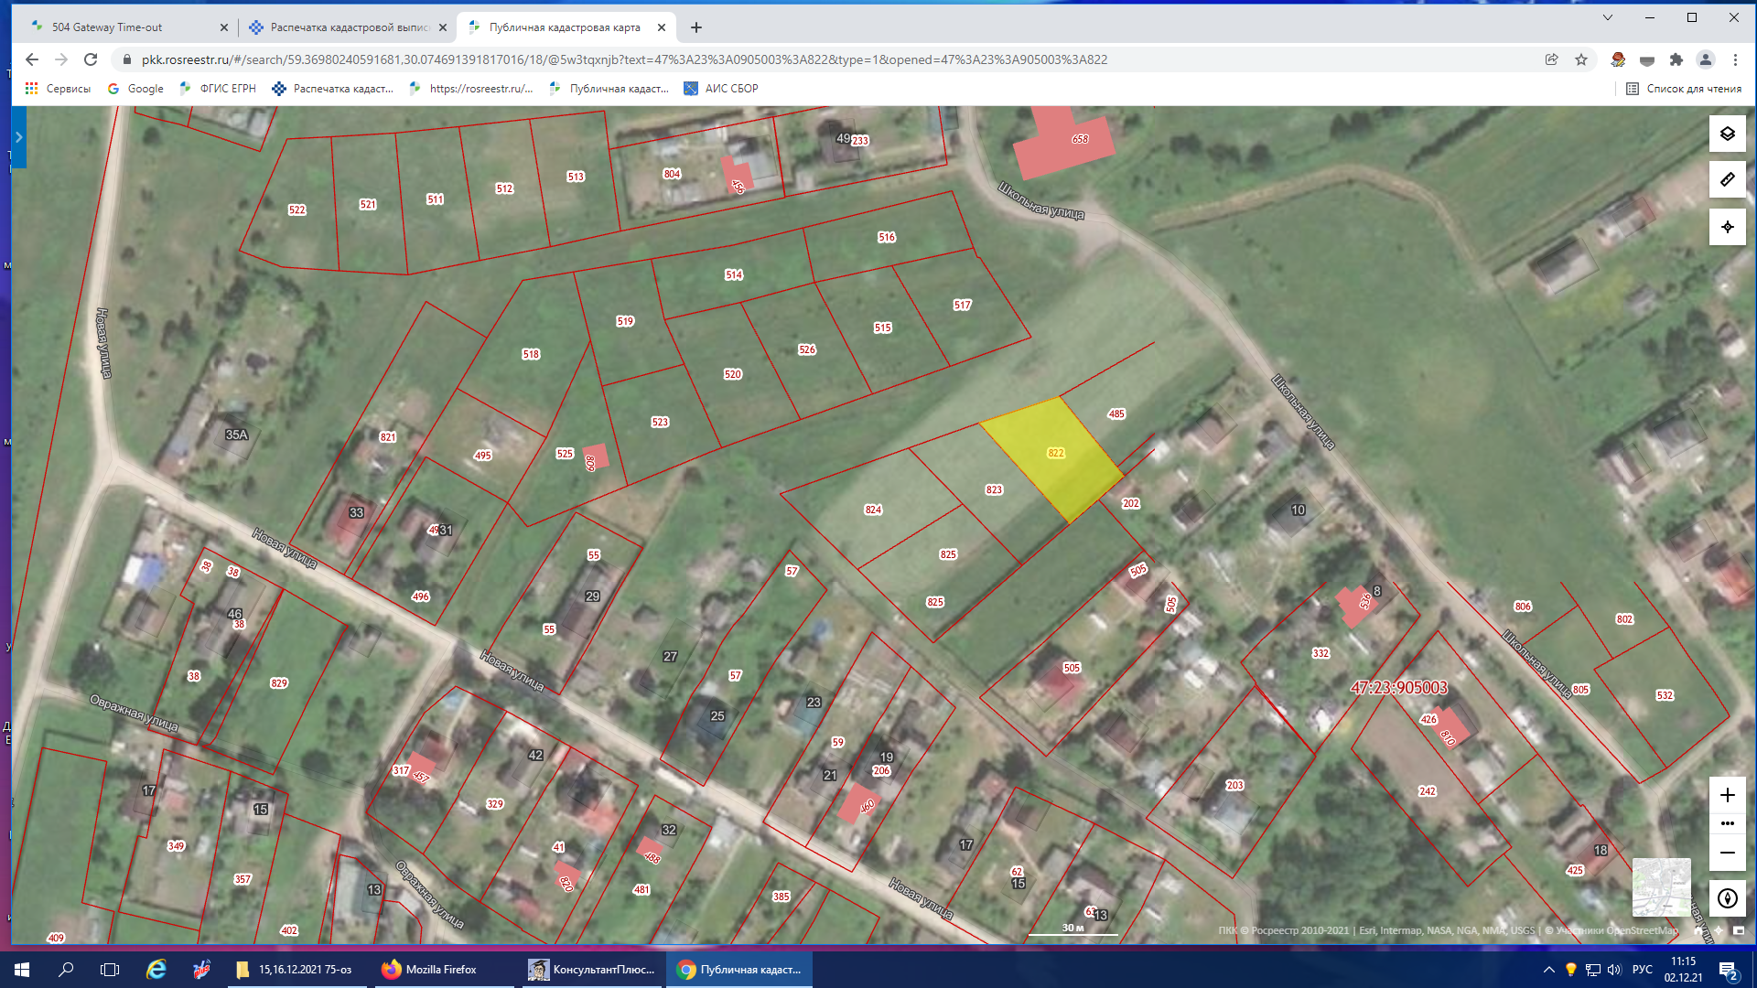

Д. Грязно, улица Солнечная 28 участков

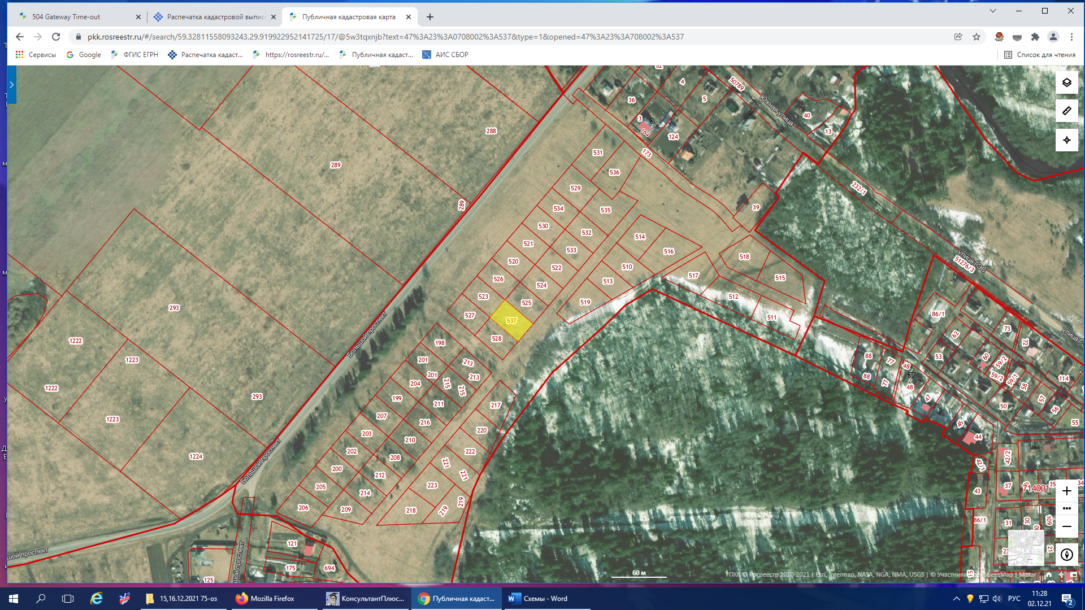

Д. Покровская, 9 участков (910, 909, 912, 750, 757, 756, 755, 752, 905)

